Конструктивные особенности кузова легкового автомобиля
Конструкция кузова автомобиля должна отвечать многим требованиям. С одной стороны, необходимо снижать его массу и улучшать аэродинамические качества, с другой стороны все большее значения приобретают факторы пассивной безопасности автомобиля. Чтобы удовлетворить противоречивые требования используются следующие направления совершенствования конструкции:
-использование алюминиевых и магниевых сплавов;
-применение высокопрочного листового материала;
-оптимизация толщины панелей;
-новые технологии соединения деталей;
-достижение, по возможности, наименьших зазоров в соединениях.
Общая конструкция кузова легкового автомобиля показана на рис.1.17.
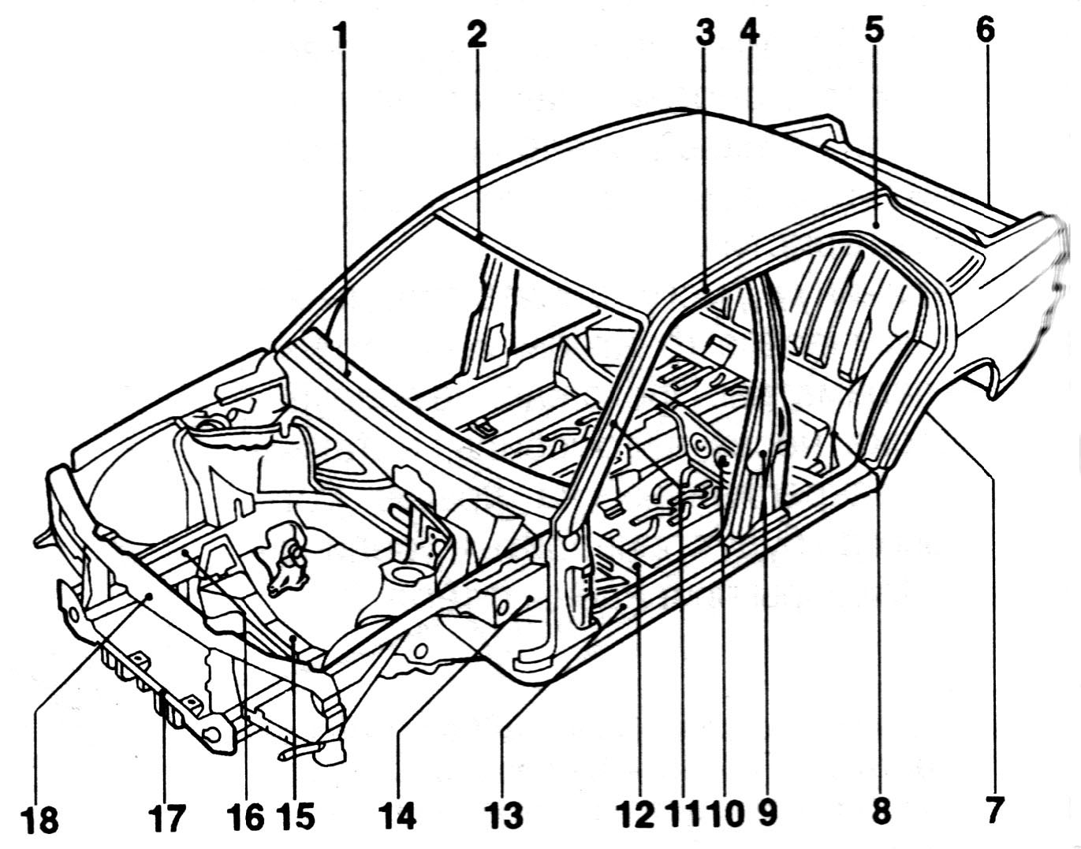
Рис.1.17. Кузов легкового автомобиля:
1 – подоконная балка; 2 –передняя балка крыши; 3 – лонжерон крыши; 4 – задняя балка крыши; 5 – задняя стойка кузова; 6 – задняя панель; 7 – пол в задней части кузова; 8 – задний лонжерон; 9 – средняя стойка кузова; 10 – поперечина под задним сиденьем; 11 –передняя стойка; 12 – поперечина под сиденьем водителя; 13 – порог; 14 – надколесная ниша; 15 – поперечная балка опор двигателя; 16 – передний лонжерон; 17 – поперечина передняя; 18 - поперечина радиатора

Для выдерживания внешних нагрузок в легковых автомобилях используется преимущественно несущие кузова. Несущий кузов достаточно легкий, однако благодаря целостной конструкции обладает значительной жесткостью на кручение и на изгиб. Он представляет собой сочетание тонких стальных штампованных листов различной формы, соединенных вместе точечной сваркой.
Шумы и вибрации от силового привода и от шасси могут легко передаваться на несущий кузов, который выступает в роли акустической камеры и усиливает их. Поэтому при ремонте автомобилей, поврежденных при столкновении, следует уделять особое внимание шумо- и виброизоляции.
Наряду с изготовленными из алюминия литыми деталями, прессованными профилями и листовыми деталями на некоторых конструкциях кузова, например Audi TT Coupe, используются стальные кузовные детали, которые в совокупности и образуют структуру кузова (рис. 1.20).
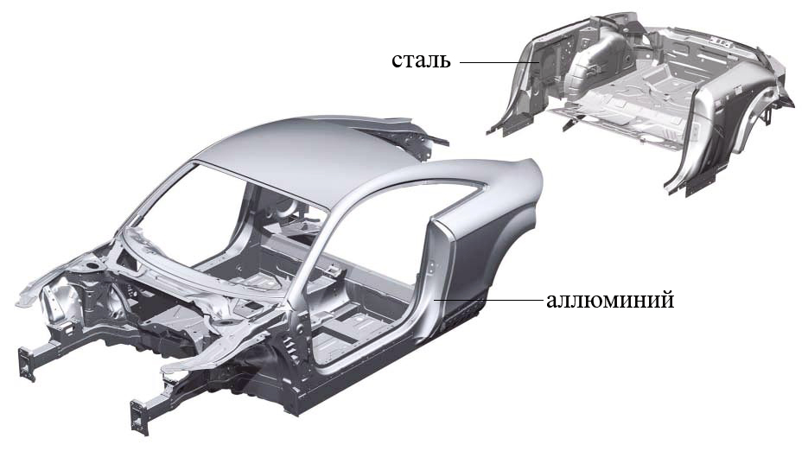
Рис. 1.20. Кузов автомобиля Audi TT Coupe
Благодаря применению стальных кузовных элементов в задней части автомобиля достигается оптимальная развесовка по осям. Проблемой при изготовлении таких кузовов является соединение изготовленной из листовой стали задней части автомобиля с алюминиевыми деталями кузова. К соединениям алюминиевых и стальных узлов кузова предъявляются высокие требования по прочности и антикоррозийной защите. Термические методы соединений, как например, сварка MIG, здесь неприменимы, поскольку этим способом нельзя создать соединения, обладающие соответствующей статической и динамической прочностью и не служащие источником контактной коррозии. Чтобы удовлетворить поставленным требованиям, используются нетермические методы соединений, как например, заклепки со специальным покрытием и специальные болты в комбинации со склеиванием (рис. 1.21).
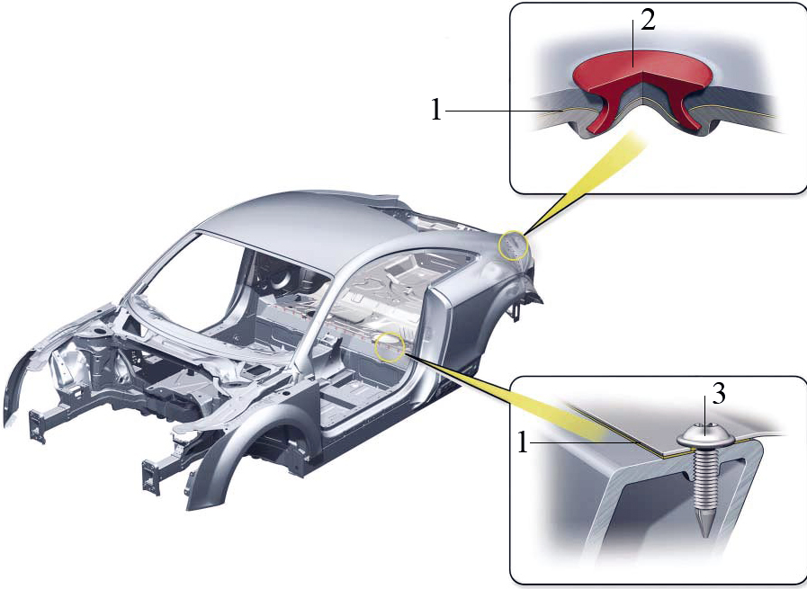
Рис. 1.21 Методы соединений алюминиевых и стальных деталей кузова:
1 – клей; 2 – заклепка; 3 – болт

Основой антикоррозийной защиты на местах соединений алюминия и оцинкованной стали, подверженных коррозии, является использование клеящих веществ на кузовных деталях. Благодаря этому создается изолирующий слой, препятствующий возникновению коррозийных процессов в месте контакта. Дополнительно все разнородные соединения после катафорезного погружного окрашивания покрываются обрабатываются воском.
В связи с все более широким применением в качестве материала кузова алюминия и при соединении деталей из алюминия и стали все большее применение находит метод соединения кузовных деталей с помощью заклепок (рис.1.23, а ), штифтов (рис. 1.23, б), и винтов (рис. 1.23, в). Такой метод является более дешевым и прочным относительно просечки и точечной электросварки.
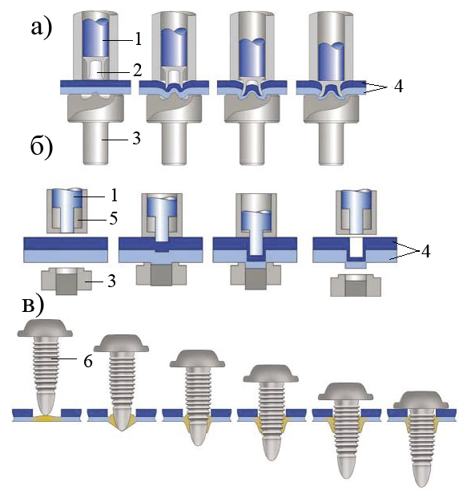
Рис. 1.23. Процесс установки заклепки и штифта при изготовлении кузова:
1 – пуансон; 2 – заклепка; 3 – матрица; 4 – соединяемые детали; 5 – штифт; 6 – винт

Штифтовое соединение представляет собой соединение, устойчивое к изменению формы под воздействием силы, образованное частичным продавливанием скрепляемых деталей с последующим свариванием их давлением. Полученное таким образом соединение обладает, однако, меньшей прочностью по сравнению, например, с заклепочными соединениями.
Заклепки используются в различных частях кузова автомобиля, но преимущество для соединения листовых деталей, прессованных профилей и их комбинаций. Штифты используется на навесных деталях, например, дверях, капоте, крышке багажного отсека, или задней арки колеса. Размеры заклепок и штифтов выбираются в соответствии с размерами соединяемых деталей.
При использовании винтов возможно создание любых соединений материалов, даже при одностороннем доступе. Винт со специальным покрытием заворачивается под давлением через отверстие в верхнем из соединяемых слоев. Отверстие в нижнем слое при этом отсутствует.
Так как в конструкции широко используются стальные листы, необходимо принимать меры по защите от коррозии, особенно в нижней части кузова.
Для защиты кузова от коррозии при изготовлении кузова применяются следующие меры:
-снижение до минимума фланцевых соединений, острых кромок и углов;
-устранение зон, где могут скапливаться пыль и влага;
-выполнение отверстий для предварительной антикоррозионной обработки и обработки методом электрофореза;
-обеспечение доступности к элементам кузова для ввода ингибиторов коррозии;
-обеспечение вентиляции полых элементов;
-предотвращение проникновения пыли и влаги в скрытые полости;
-выполнение дренажных отверстий;
-снижение до минимума зон, подвергающихся воздействию ударов камней;
-покрытие нижней части кузова и тех частей кузова, которые в наибольшей степени подвержены коррозии (двери и силовые элементы в передней части автомобиля) специальными защитными средствами.
Кузов проектируется таким образом, чтобы выдерживать нагрузки во время движения и обеспечивать безопасность пассажиров в случае столкновения. Он должен сминаться и поглощать максимальное количество энергии в случае серьезного столкновения и сводить к минимуму вероятность получения травм пассажирами. Поэтому кузов проектируют таким образом, чтобы при столкновениях передняя и задняя части кузова относительно легко деформировались, поглощая энергию удара, и одновременно с этим были прочными, защищая пассажирский салон.
Для повышения жесткости и способности поглощать энергию удара кузов автомобиля изготавливается из деталей, имеющих различную форму сечения. При столкновении напряжения концентрируются в зоны деформации (сминаемые участки) (рис.1.24,а) и поднимающиеся участки (рис.1.24,б). В результате столкновения энергия удара проходит через весь кузов и деформирует менее прочные элементы. Для повышения уровня защиты пассажиров в передней и задней частях кузова широко применяются зоны, поглощающие энергию удара. Энергию удара поглощают лонжероны и верхние усилители брызговиков крыльев, а также верхние боковые панели моторного отсека. Лонжероны в задней части кузова проектируются таким образом, чтобы поглотить энергию удара и защитить топливный бак.
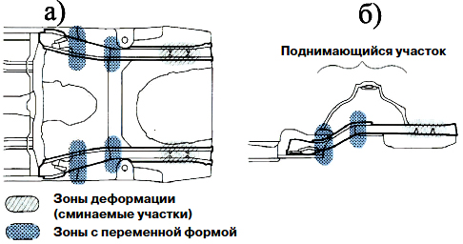
Рис. 1.24. Задняя часть кузова переднеприводного легкового автомобиля, с зонами, поглощающими энергию удара

Во многих случаях для повышения жесткости кузова применяется лазерная сварка. Это полностью автоматический процесс получения высокопрочных сварочных соединений. Особенно это важно при соединении внешних панелей кузова, где требуется чистота сварочного шва, высокая прочность и небольшой перехлест панелей.
Преимущества лазерной сварки:
-малая деформация;
-минимальная последующая обработка;
-герметичность шва;
-хорошее состояние поверхности под покраску;
-высокая прочность шва;
-отсутствие коррозии.
Структура передней части современных легковых автомобилей разработана таким образом, чтобы в случае легкого ДТП (скорость до 15 км/ч) необходимо было менять только поперечину бампера 5 и прикрепленные к ней поглотители энергии деформации 1 (рис.14.26 А). Если повреждения структуры автомобиля более значительны, тогда может возникнуть необходимость замены лонжеронов, для этого также следует отвернуть болтовое соединение. Все значительные повреждения в передней части автомобиля могут быть устранены только сваркой соответствующих оригинальных деталей.

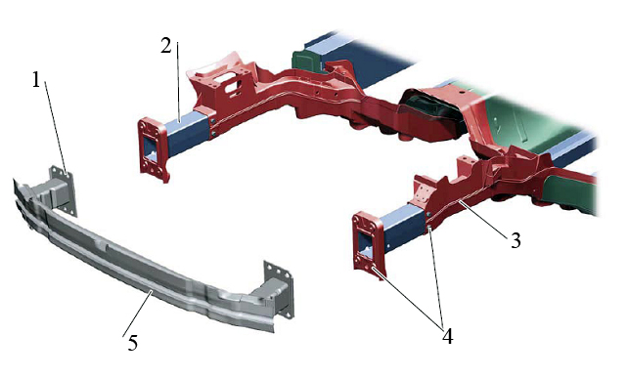
Рис. 14.26А Нижняя часть легкового автомобиля Audi:
1 – поглотитель энергии; 2 – лонжерон 1; 3 – лонжерон 2; 4 – болтовое соединение; 5 – поперечина бампера

Для снижения массы кузова, при сохранении его прочности, в современных автомобилях применяют высокопрочную сталь, доля которой в верхней и нижней частях кузова составляет 50…60%. Применение высокопрочной листовой стали позволяет снизить массу применяемых деталей кузова на 25%.
Стальной листовой материал современных автомобилей подвергается электролитическому или термическому цинкованию. Соединение отдельных деталей кузова производится с помощью лазерной сварки, обеспечивающей абсолютно гладкие швы.
Фланцы, подверженные активному коррозионному воздействию, обрабатываются специальными пастами (поливинилхлорид или эпоксидная смола) в зоне расположения точечных швов.
Перспективным направлением в развитии автомобильных кузовов является применение алюминия и в 2005 году масса алюминиевых деталей на один автомобиль в Европе составляет 130 кг. Среди новых материалов, активно завоевывающих автомобилестроение, следует назвать пеноалюминий – чрезвычайно легкий, жесткий, с высоким энергопоглощением при столкновении. Металлические пенистые структуры обладают и высокими характеристиками, обеспечивающими шумоизоляцию и термостойкость, однако стоимость деталей из такого материала выше, чем у стальных, примерно на 20%.
Разработан новый материал «AAS» трехслойной структуры, способной кардинально изменить конструкцию кузова и снизить его массу до 50%.
В конструкции концептуальных автомобилей компаний «Ауди» и «Даймлер-Бенц» использованы каркасы из прессованных алюминиевых профилей. Масса кузова модели «Ауди А8» за счет этого снижена до 810 кг.
Большой интерес представляет новый пластиковый материал под маркой «Fibropur». В его структуре – полиуретан и натуральные волокна (лен и сизаль в равных пропорциях). Детали из такого пластика отличаются легкостью, жесткостью, ударной вязкостью и меньшей стоимостью в сравнении с полиуретаном.
Замены металлических узлов и деталей на пластиковые позволили уменьшить стоимость их производства. В результате уже на нынешнем этапе создаются условия для снижения себестоимости автомобиля на 20 … 30%.
В настоящее время 48% всех пластмассовых деталей в легковом автомобиле приходятся на долю внутренней отделки кузова. Однако пластмассы применяются и в других агрегатах автомобилей – например, самоклеящиеся листовые материалы для повышения жесткости и прочности кузова из тонких стальных листов, оконные стекла из поликарбоната, которые на 40% легче, всасывающие патрубки из полиамида на двигателях.
В последнее время производители транспортных средств все большее внимание обращают на химические способы соединения узлов и деталей автомобиля. Так, компания «Крайслер» разрабатывает концептуальный автомобиль (CCV) с кузовом из термопластов, соединенный с рамой специальным клеем.
Для повышения стабильности движения автомобиля на высоких скоростях в кузовах отдельных автомобилей, например Audi TT, устанавливается выдвигаемый задний спойлер (рис.) . На скорости 120 км/ч спойлер автоматически выдвигается, на скорости 80 км/ч – возвращается в исходное положение. На скорости ниже 120 км/ч выдвинуть спойлер можно вручную, при помощи выключателя в центральной консоли.
Модуль заднего спойлера и сам спойлер установлены в крышке багажного отсека. Модуль заднего спойлера с приводным блоком, приводным валом и поворотными механизмами (шарнирами) прикреплен при помощи саморегулирующихся элементов к стальному спойлеру, выдержанному в цветах автомобиля.
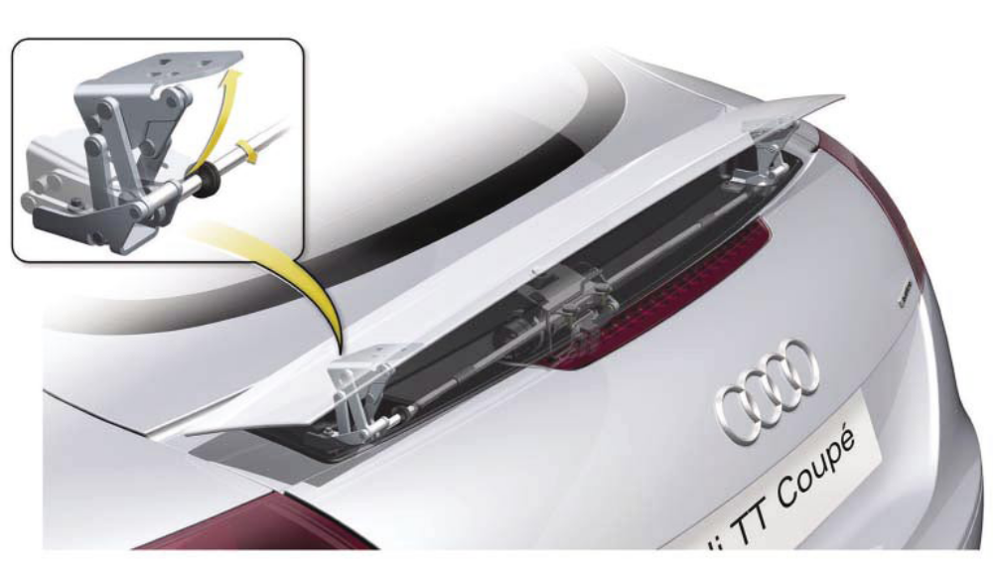
Рис. Выдвигаемый задний спойлер
Производители автомобилей большое внимание уделяют травмобезопасным конструкциям кузова, которые описаны в разделе «Системы пассивной безопасности».

